Tutorial Cara Konfigurasi DNS Server di Linux Debian

[**Vradowns Drowns**](https://plus.google.com/101865647874530055332)[**Jaringan Komputer**](http://www.begal-tech.com/search/label/Jaringan%20Komputer)**,**[**SMK TKJ**](http://www.begal-tech.com/search/label/SMK%20TKJ)

Apa itu DNS Server dan bagaimana cara membuatnya ?

|  |
| --- |
| [Cara Membuat Konfigurasi DNS Server di Linux Debian](http://1.bp.blogspot.com/-lwhMXKFhbnw/VVy2g_lMIDI/AAAAAAAABbs/SNE-wvTMvvo/s1600/Konfigurasi-dnsserver-begaltech.jpg) |
| Gambar Ilustrasi Cara Kerja DNS Server |

**Pengertian DNS Server**

**DNS atau *Domain Name Service***adalah sebuah sistem yang dikembangkan untuk mengelola penamaan suatu komputer, layanan ataupun sumber daya di jaringan yang disusun secara hirarki dan terdistribus.  
  
**DNS berfungsi** untuk menerjemahkan nama-nama host *(hostname)* menjadi nomor IP *(IP address)* ataupun sebaliknya, sehingga nama tersebut mudah diingat oleh pengguna internet. DNS Server juga membantu memetakan host name sebuah komputer ke IP address pada aplikasi yang terhubung ke Internet seperti web browser atau e-mail.

**Cara Membuat / Konfigurasi DNS Server di Linux Debian**

Sebelum *membuat atau konfigurasi dns server di linux debian*, alangkah baiknya anda sudah menginstal linux berbasis text dan sudah bisa menjalankan atau mengoperasikan sistem operasi tersebut. Setelah itu mari kita simak tutorialnya berikut ini.

**A. Instal OS Linux Debian [berbasis text]**

**B. Konfigurasi jaringan**

Sebelum konfigurasi cek dulu apakah network di linux anda sudah di setting atau belum, jika belum perintah untuk mengeceknya adalah ketik **ifconfig** lalu enter. jika belum di setting, lakukan hal berikut.    
- Edit network interfaces dengan cara ketik perintah : **nano /etc/network/interfaces**  
- Hapus **dhcp**diganti dengan **static**  
- Lalu ketik perintah seperti gambar berikut

[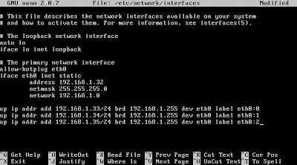](http://3.bp.blogspot.com/-1idZOjMODeM/VVtpYd1Xh8I/AAAAAAAABZY/g8N0VLd4k18/s1600/Veriztiarta-begaltech-konfigurasidnsserver-001.jpg)

- Jika sudah save dengan cara : **CTRL+X > Save > Enter**  
- Setelah itu restart [network](http://begal-tech.blogspot.com/search/label/Jaringan%20Komputer)/ os anda, ketik perintah : **/etc/init.d/networking/restart** atau **reboot**  
- Cek apakah sudah terkonfigurasi dengan benar atau belum dengan cara, ketik : **ifconfig**

[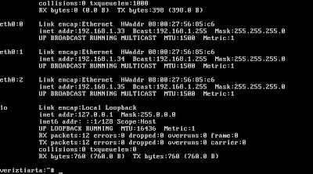](http://1.bp.blogspot.com/-m15Us6d54qw/VVtp1Fy-MII/AAAAAAAABZg/7wWy-LkR9A8/s1600/Veriztiarta-begaltech-konfigurasidnsserver-002.jpg)

**C. Instal Bind9**

Bind9 merupakan salah satu aplikasi yang digunakan untuk membuat DNS Server, cara menginstallnya seperti berikut.  
- (Masukan CD / File ISO terlebih dahulu. *[Device > CD/Drive > Cari file ISO nya])*  
- Ketik perintah : **apt-get install bind9**

[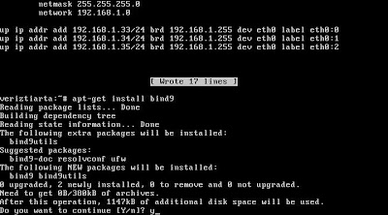](http://3.bp.blogspot.com/-BVVLsLkcToQ/VVtrbw2a-6I/AAAAAAAABZs/bBjn4n6Bj5A/s1600/Veriztiarta-begaltech-konfigurasidnsserver-003.jpg)

- Pilih Y   
- Lakukan restart bind9 anda atau os linux anda, caranya seperti tadi : **reboot**

[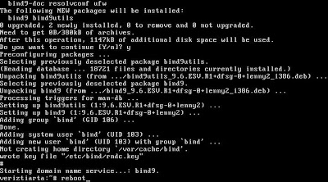](http://1.bp.blogspot.com/-ESntpa7u0lc/VVtrc3VbISI/AAAAAAAABZ0/XL8LkRFjEWg/s1600/Veriztiarta-begaltech-konfigurasidnsserver-004.jpg)

**D. Konfigurasi DNS Server**

Sebelum konfigurasi alangkah baiknya anda terlebih dahulu file atau folder apa saja yang akan di konfigurasi, file yang akan dikonfigurasi :

* named.conf.local
* db.veri *[db.local]*
* db.tkjb *[db.local]*
* db.192
* named.conf.options
* resolv.conf

Setelah anda mengatahui file yang akan di konfigurasi, mari kita lakukan konfigurasi / cara membuat dns server. Caranya sebagai berikut :  
  
1. Masuk ke folder bind terlebih dahulu : **cd /etc/bind**

[Cara Membuat Konfigurasi DNS Server di Linux Debian](http://3.bp.blogspot.com/-PPDDboHka3w/VVypGoaPJqI/AAAAAAAABaI/n7uiUOEVEGE/s1600/Veriztiarta-begaltech-konfigurasidnsserver-001.jpg)

2. Edit file named.conf.local : **nano named.conf.local**  lalu isikan perintah seperti pada gambar dibawah ini. Jika sudah save **Ctrl+X > Y Enter, disarankan file : nano named.conf.default-zones**

[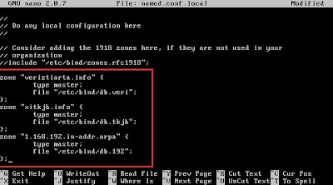](http://1.bp.blogspot.com/-8UMYXkWs_ps/VVyqPXCtNKI/AAAAAAAABaU/cISD4919C4w/s1600/Veriztiarta-begaltech-konfigurasidnsserver-002.jpg)

3. Copy *db.local ke db.veri dan db.xitkjb* serta *db.127 ke db.192*, dengan perintah

[Cara Membuat Konfigurasi DNS Server di Linux Debian](http://4.bp.blogspot.com/-NSNm2yhzmh0/VVyqgU6ncgI/AAAAAAAABac/cvnwDNKHoL0/s1600/Veriztiarta-begaltech-konfigurasidnsserver-003.jpg)

4. Edit file db.veri ketik : **nano db.veri**  
Ganti localhost dengan nama domain anda, contoh : **Ctrl+W > Ctrl+R > tulis : localhost > Enter > nama domain > Enter > A**  
Isi dan ubah filenya seperti di gambar berikut :

[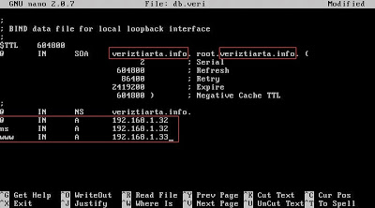](http://1.bp.blogspot.com/-I4tQGX0NQ4w/VVyq8cvPh-I/AAAAAAAABak/An-xpqROX8E/s1600/Veriztiarta-begaltech-konfigurasidnsserver-004.jpg)

5. Edit file db.xitkjb ketik : **nano db.xitkjb**  
Ganti localhost dengan nama domain anda, contoh :**Ctrl+W > Ctrl+R > tulis : localhost > Enter > nama domain > Enter > A**  
Isi dan ubah filenya seperti di gambar berikut :

[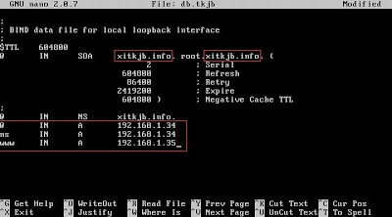](http://1.bp.blogspot.com/-z07bl-u_Sig/VVyrVlw-8pI/AAAAAAAABas/n8nJDCyVY3g/s1600/Veriztiarta-begaltech-konfigurasidnsserver-005.jpg)

6. Edit file db.192 : **nano db.192**  
Ganti localhost dengan nama domain anda, contoh : **Ctrl+W > Ctrl+R > tulis : localhost > Enter > nama domain > Enter > A**  
Isi dan ubah filenya seperti di gambar berikut :

[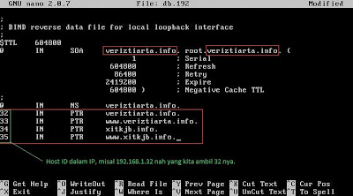](http://4.bp.blogspot.com/-0GhhbM6sVuI/VVyrfhmUQFI/AAAAAAAABa0/49Wj7TVkZXM/s1600/Veriztiarta-begaltech-konfigurasidnsserver-006.jpg)

7. Edit file named.conf.options ketik : **nano named.conf.options**  
Hapus slash //, dan *0.0.0.0* ganti menjadi *IP Address anda*, misal : 192.168.1.32 Setelah itu Save

[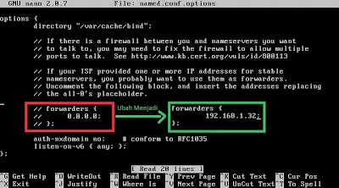](http://3.bp.blogspot.com/-e6Jkr2g9dmw/VVyruqNpvVI/AAAAAAAABa8/UzIkWuZsxmc/s1600/Veriztiarta-begaltech-konfigurasidnsserver-007a.jpg)

Cari File “dns sec validation auto sec, tambahkan //.  
8. Edit file resolv.conf ketik : **nano /etc/resolv.conf**  
Ubah dan tambahkan isi file tersebut seperti dibawah ini.

[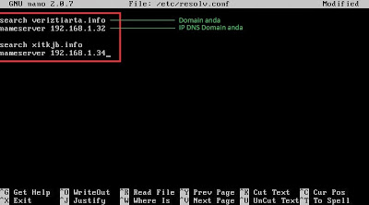](http://2.bp.blogspot.com/-DcxrZOMyLZE/VVyr8TEXhcI/AAAAAAAABbE/MTlws6n18F4/s1600/Veriztiarta-begaltech-konfigurasidnsserver-008.jpg)

9. Restart Bind9 anda, ketik : **/etc/init.d/bind9 restart**

[Cara Membuat Konfigurasi DNS Server di Linux Debian](http://4.bp.blogspot.com/-7Fxh74BBIP8/VVys-HzYuuI/AAAAAAAABbQ/-PQMFVsXVmg/s1600/Veriztiarta-begaltech-konfigurasidnsserver-009b.jpg)

10. Pengujian DNS Server anda menggunakan perintah **nslookup [nama domain]**

[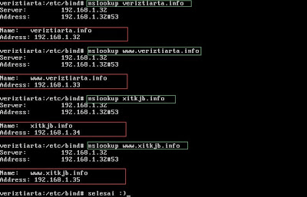](http://2.bp.blogspot.com/-yZPonQKSRRc/VVyupJOIckI/AAAAAAAABbc/6wnW06YndCE/s1600/Veriztiarta-begaltech-konfigurasidnsserver-010.jpg)

**\*\*Note :**

1. Anda bisa membuat 1 domain untuk dns saja, di tutorial ini saya membuatnya 2 domain. Cara membuatnya sama saja.
2. File nama db.veri / db.xitkjb bisa anda ubah menjadi **db.[nama_file]** sesuka anda.
3. Anda bisa menambahkan mail pada file db.veri, db.xitkjb, dan db.192.
4. Jika saat anda merestart konfigurasi [jaringan](http://begal-tech.blogspot.com/search/label/Jaringan%20Komputer)dan bind9 terjadi **failed !!**, coba cek kembali konfigurasinya.
5. Pengujian bisa dilakukan dengan cara lain, seperti *ping [ip domain]* atau lainnya.

Sumber Dari: <http://www.begal-tech.com/2015/05/tutorial-cara-membuat-konfigurasi-dns.html#ixzz4scNpXh6C>